克服疫情阻隔难题 共话线上教学质量
——管理系召开中瑞合作专业《商务沟通》课程教学质量师生研讨会

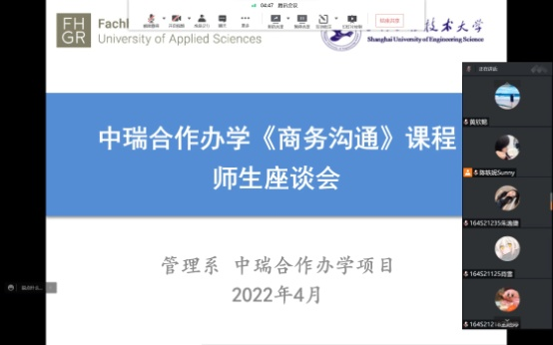
为了全面了解外教课程教学现状，帮助外教提升教学质量，取得更好的教学效果。2022年4月28日下午14：40，管理系在腾讯会议召开2021-2022学年第二学期中瑞合作专业《商务沟通》课程教学质量师生研讨会。中瑞2021级20余名学生代表参加，会议由教务陈轶妮老师主持，中瑞项目经理黄欣懿老师参与本次研讨会并做了总结。
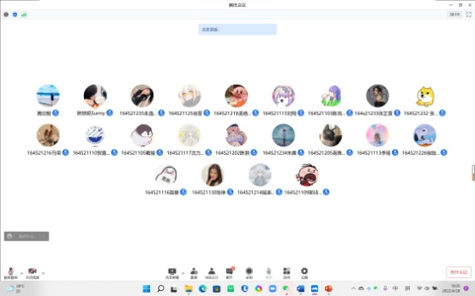
《商务沟通》是中瑞合作办学的特色课程，连续多年聘请沪上知名机构英孚教育的外教授课。座谈会上，陈老师首先向与会师生说明了召开此次座谈会的目的与意义，对近期线上课程教学情况和学生日常表现进行总结。会上，学生代表畅所欲言，对本学期外教教学过程中出现的一些问题提出了意见和建议，问题基本涵盖在网络授课平台、教材选用、英语语言学习、课外活动等方面，反映外教上课时与学生互动较少，教学内容过于杂乱不够系统等问题。
黄欣懿老师总结说，外籍教师是师资队伍的重要组成部分,通过此次研讨会，使我们对外籍专家的教学能力、教学手段、教学内容等有了更直接更深入的了解，对同学们提出的宝贵意见和建议表示感谢，中瑞合作办学专业一贯重视教育国际化工作，学校通过多种方式，为大家搭建了出国出境平台，希望同学们抓住机遇赴瑞士研修学习，不断提升自己的文化素养和国际眼光。最后希望疫情期间，同学们在家中上好网课的同时，注意自身安全。
此次师生研讨会在热烈的氛围中落下帷幕，对管理系深入了解外教教学运行情况，及时发现与解决教学中存在的问题有重要作用。系部将对座谈会上收集到的意见和建议进行梳理与归类，把意见传递英孚教育，切实解决学生的合理意见与建议，促进学院教学质量的进一步提升，服务于学院的内涵发展。

管理系 陈轶妮（文）
黄欣懿（摄）
2022年4月29日

